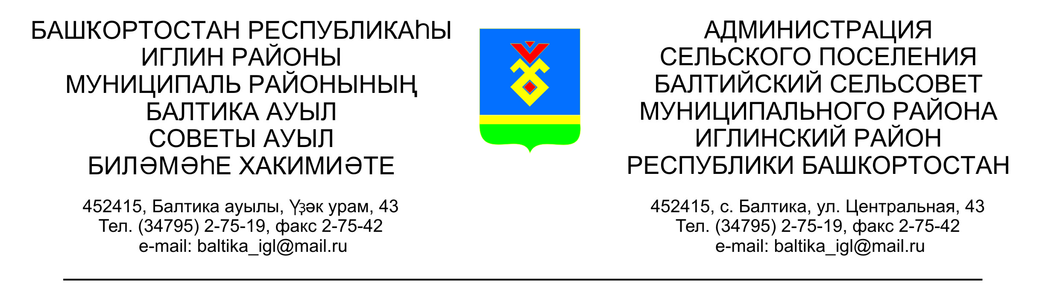 КАРАР ПОСТАНОВЛЕНИЕ
«25» июнь 2014 г. № 06-19 «25» июня 2014г.

О внесении изменений в Административный регламент по осуществлению муниципального жилищного контроля на территории сельского поселения Балтийский сельсовет муниципального района Иглинский район РБ

Внести следующие изменения в Административный регламент по осуществлению муниципального жилищного контроля:

1. Изложить п.п. 4 п. 3.8.2 в следующей редакции:

4.2. Основанием для проведения внеплановой проверки наряду с основаниями, указанными в части 2 статьи 10 Федерального закона от 26 декабря 2008 года N 294-ФЗ «О защите прав юридических лиц и индивидуальных предпринимателей при осуществлении государственного контроля (надзора) и муниципального контроля», является поступление в орган государственного жилищного надзора, орган муниципального жилищного контроля обращений и заявлений граждан, в том числе индивидуальных предпринимателей, юридических лиц, информации от органов государственной власти, органов местного самоуправления о фактах нарушения обязательных требований к порядку принятия общим собранием собственников помещений в многоквартирном доме решения о создании товарищества собственников жилья, уставу товарищества собственников жилья и внесенным в него изменениям, порядку принятия собственниками помещений в многоквартирном доме решения о выборе управляющей организации в целях заключения с такой организацией договора управления многоквартирным домом, порядку утверждения условий такого договора и его заключения, а также нарушения управляющей организацией обязательств, предусмотренных частью 2 статьи 162 Жилищного Кодекса, о фактах нарушения в области применения предельных (максимальных) индексов изменения размера вносимой гражданами платы за коммунальные услуги. Внеплановая проверка по указанным основаниям проводится без согласования с органами прокуратуры и без предварительного уведомления проверяемой организации о проведении такой проверки.

2. Дополнить п.п. 1.6 п. 1.6.1 абзацем 5 следующего содержания:

привлекать Уполномоченного при Президенте Российской Федерации по защите прав предпринимателей либо уполномоченного по защите прав предпринимателей в субъекте Российской Федерации к участию в проверке.

3. В п.3.7.5 слова «до 1 сентября» заменить словами «до 1 октября года»;

4. В п. 3.7.6. слова «до 1 октября» заменить словами «до 1 ноября»;

5. Изложить п.п. 1 п. 3.7.17 в следующей редакции: «выдать предписание юридическому лицу, индивидуальному предпринимателю об устранении выявленных нарушений с указанием сроков их устранения и (или) о проведении мероприятий по предотвращению причинения вреда жизни, здоровью людей, вреда животным, растениям, окружающей среде, объектам культурного наследия (памятникам истории и культуры) народов Российской Федерации, безопасности государства, имуществу физических и юридических лиц, государственному или муниципальному имуществу, предупреждению возникновения чрезвычайных ситуаций природного и техногенного характера, а также других мероприятий, предусмотренных федеральными законами».

6. В п. 3.8.6, 3.8.8 слова «электронной цифровой подписью» заменить словами «усиленной квалифицированной электронной подписью».

Глава сельского поселения В.Н.Карунос

